
Министерство образования и молодежной политики Свердловской области

ГАПОУ СО «Екатеринбургский колледж транспортного строительства»

Отчёт по программе «Практическое занятие №6»

Выполнил: Озолин Тимофей Павлович
Группа: ПР-23
Преподаватель: Мирошниченко Г.В
2025

Задание1: Вариант 9. Дано трехзначное число. Верно ли, что первая и последняя его цифры одинаковы?
Входные и выходные данные
x - int; first,second - int
Листинг программы (если есть)
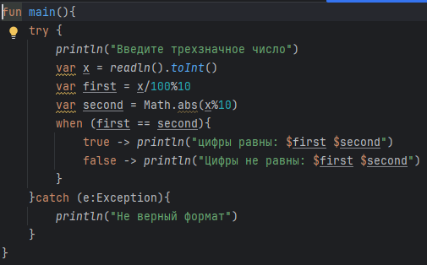
Тестовые ситуации
Try,catch
Вывод
Познакомился с новым кодом kotlin а так же успел его попробовать

Задание2: Вариант 5. Имеется прямоугольное отверстие со сторонами a и b и кирпич с ребрами x, y, z. Определите, пройдет ли кирпич в отверстие.
Входные и выходные данные
x1,x2,z1,z2,z3 - double; S_p,S_k - double
Листинг программы (если есть)
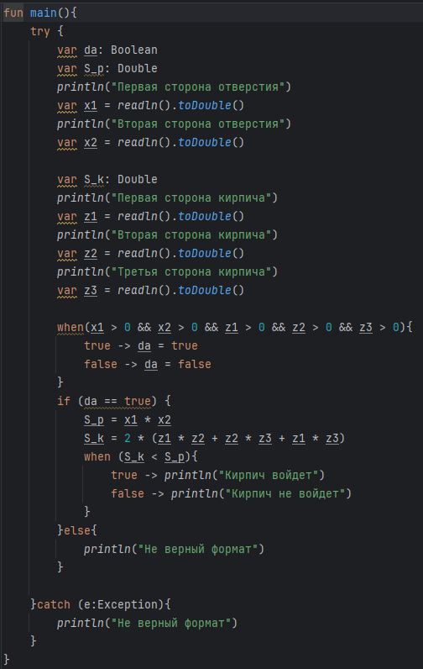
Тестовые ситуации
Try,catch
Вывод
Познакомился с новым кодом kotlin а так же успел его попробовать

